ASSUNTO: Solicita ao Senhor Prefeito e ao Departamento Competente que encaminhe a esta Casa de Leis informações a respeito da fiscalização e providências que estão sendo efetuadas para regularização das valas abertas pelo loteador do Condomínio Paineiras nos fundos das chácaras da Rod. Sen, André Franco Montoro.
DESPACHO

SALA DAS SESSÕES____/____/_____

PRESIDENTE DA MESA

REQUERIMENTO N.º DE 2012.

SENHOR PRESIDENTE,

SENHORES VEREADORES E SENHORAS VEREADORAS,

Requeiro à Mesa, depois de cumpridas as formalidades de praxe, para que seja solicitado ao Exmo. Senhor Prefeito Municipal Carlos Nelson Bueno, juntamente aos Departamentos Competentes o encaminhamento a esta Casa de Leis informações a respeito da fiscalização e providências de cobranças de regularização que estão sendo efetuadas ao Loteador do Condomínio Paineiras sobre o fechamento das valas e correção do esgoto a céu aberto deixado pelo loteador nos fundos das chácaras na Rod. Sen., André Franco Montoro, na proximidade do nº 555 e caso providências ainda não tenham sido tomadas que informe prazo que isto ocorrerá.
Justificativa
O solicitado se faz necessário para sanar dúvidas, oficializar o pedido e dar ferramentas para que esta Casa reivindique as regularizações. No local indicado foi aberto vala a qual é liberado esgoto a céu aberto e as valas direcionam os dejetos até o córrego que desemboca ao lago do Horto Florestal. A responsabilidade pela regularização do tal problema é do loteador que efetuou a abertura das valas e não a corrigiu após o trabalho executado e a responsabilidade de exigir regularização é do poder público. As fotos em anexo subsidiam e demonstram a irregularidade e urgência de medidas para sanar o problema.

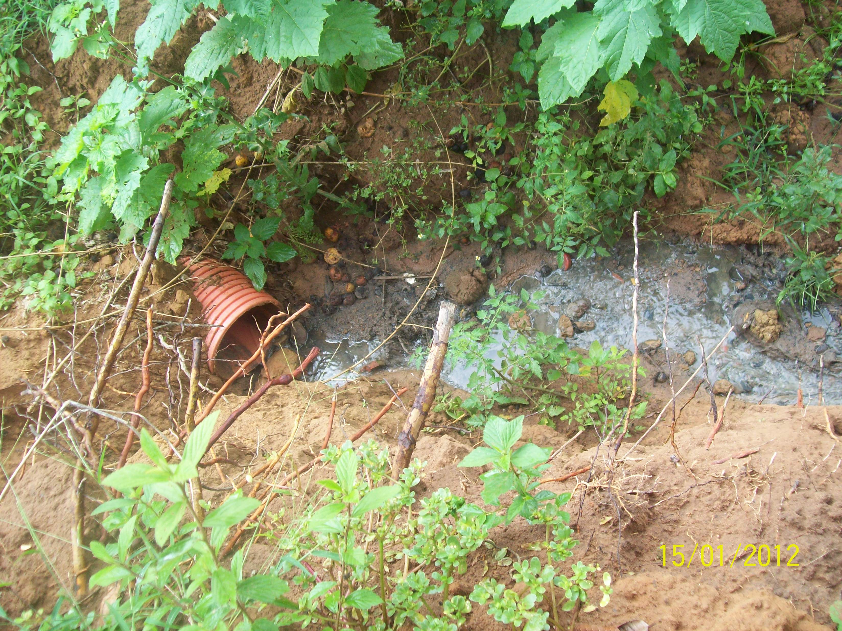
Esgoto a céu
aberto

Local onde valas foram abertas

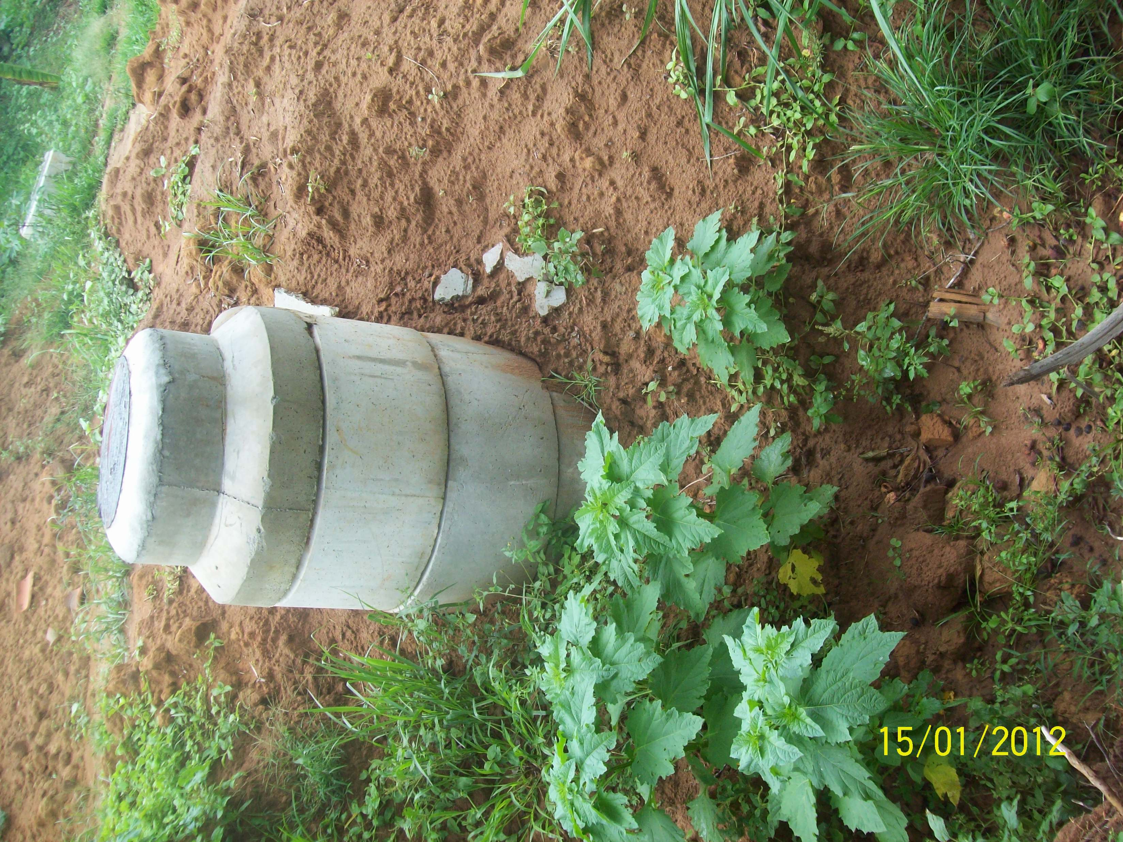
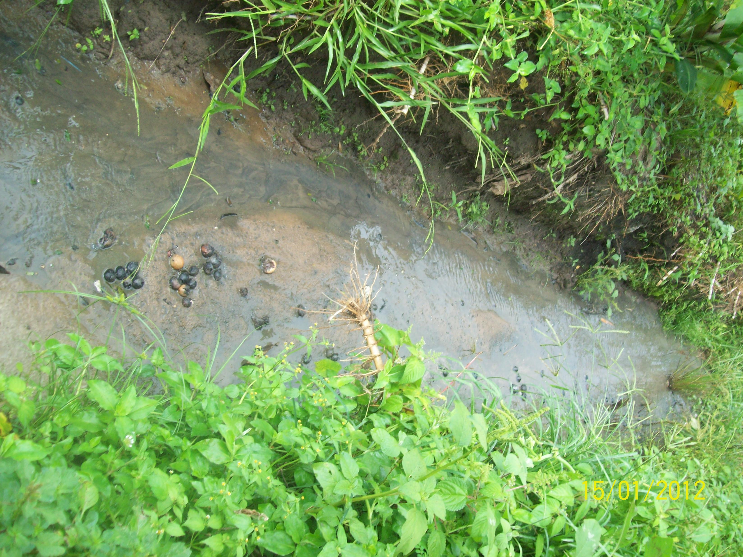
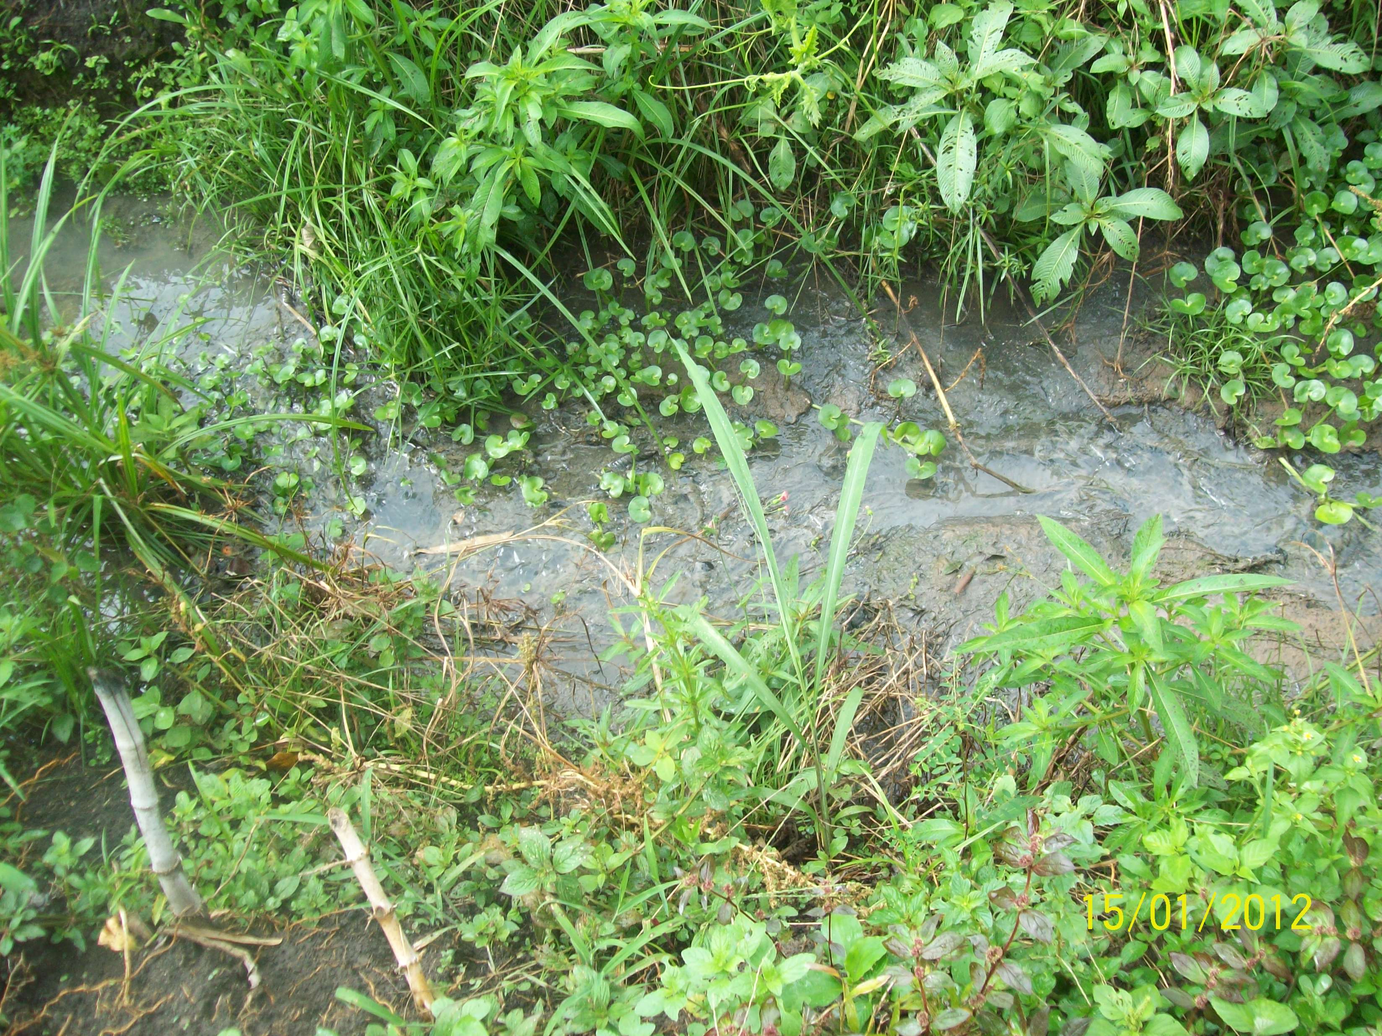

SALA DAS SESSÕES “VEREADOR SANTO RÓTOLLI” AOS 01 DE FEVEREIRO DE 2012.

VEREADOR BENEDITO JOSÉ DO COUTO
“DITO DA FARMÁCIA”
VEREADOR PARTIDO VERDE

